ΜΑΘΗΜΑ: Ιστορία

ΤΑΞΗ: Δ΄

Υπεύθυνη καθηγήτρια: Αναστασοπούλου Χρυσούλα ΠΕ 02

02/04/2020

ΕΝ.Ε.Ε.ΓΥ.-Λ ΣΟΦΑΔΩΝ

ΘΕΩΡΙΑ – ΒΙΝΤΕΟ- ΑΣΚΗΣΕΙΣ

Α΄Μέρος

Αφού δείτε τα παρακάτω video:

* να διαβάσετε όσα σας δίνονται
* να κάνετε τις ασκήσεις

Βιομηχανική Επανάσταση

<https://www.youtube.com/watch?v=RIaQzWCIHqI>

Το φαινόμενο βιομηχανική επανάσταση

Μια φορά ήταν η επιστήμη

<http://istografia.blogspot.com/2014/11/blog-post_3.html>

Ταξίδι με τη χρονομηχανή (υποθετική μηχανή που επιτρέπει το ταξίδι στο [χρόνο](https://el.wiktionary.org/wiki/%CF%87%CF%81%CF%8C%CE%BD%CE%BF%CF%82)) στη βιομηχανική επανάσταση

<https://www.youtube.com/watch?v=yKZ00uNbAWg>

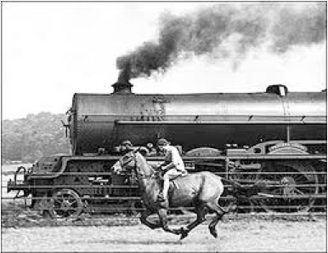

* ΆΣΚΗΣΗ
* Τι τίτλο θα δίνατε στην εικόνα;
* Ποια εξέλιξη διακρίνετε (βλέπετε); Συγκρίνετε το άλογο και το τρένο (να τα γράψετε στο τετράδιο).

**ΕΡΩΤΗΣΗ**

**1.Τι ονομάζεται εκβιομηχάνιση, ποια τα κύρια χαρακτηριστικά της και ποιοι οι κύριοι πόλοι ανάπτυξής της;**

**ΑΠΑΝΤΗΣΗ**

Οι πρώτες βιομηχανίες δημιουργήθηκαν στη Μεγάλη Βρετανία τον 18ο αι. Το φαινόμενο αυτό ονομάστηκε *εκβιομηχάνιση*.

* Να συμληρώσετε τα κενά με τις δοσμένες λέξεις, τις οποίες θα γράψετε στο τετράδιο. Την άσκηση αυτή θα την κάνουμε και στην τάξη:

*Κύρια χαρακτηριστικά της εκβιομηχάνισης:*

Η εκτεταμένη ……………………. ………με τα παρακάτω επακόλουθα:

1. τον περιορισμό της…………………. εργασίας,
2. την  αύξηση της παραγωγής,
3. τη μείωση του κόστους των προϊόντων.
4. Η αξιοποίηση …………………………………..– κυρίως του άνθρακα.
5. Η εφαρμογή *καινοτομιών στη μεταλλουργία.*
6. Η συγκέντρωση των εργαζομένων στα ……………………….
7. Οι ψηλοί ρυθμοί ανάπτυξης.

ΔΟΣΜΕΝΕΣ ΛΕΞΕΙΣ

(χρήση νέων τεχνικών μέσων, χειρωνακτικής, νέων μορφών *ενέργειας****,*** *εργοστάσια)*

Να συμπληρώσετε το κενό με τις παρακάτω λέξεις:

Κύριοι πόλοι ανάπτυξης ήταν: …………………………………………

Δοσμένες λέξεις:

(υφαντουργία, μεταλλουργία)

**2.Από πού ξεκίνησε και πού εξαπλώθηκε η εκβιομηχάνιση;**

*Στα μέσα του 19ου αιώνα η εκβιομηχάνιση περιοριζόταν:*

1.    στη Μ. Βρετανία,

2.    στη βόρεια και ανατολική Γαλλία,

3.    στις Κάτω Χώρες και το Βέλγιο,

4.    στις όχθες του ποταμού Ρήνου,

5.    στη βόρεια Ιταλία.

Από τα μέσα του 19ου αιώνα και μετά εξαπλώθηκε σε νέες περιοχές της Ευρώπης και στις ΗΠΑ.

**3. Ποιες είναι οι κύριες καινοτομίες στον 19ο αιώνα;**

1.    Χημεία: μαζική παραγωγή π.χ. λιπασμάτων, πλαστικών υλών και εκρηκτικών, φαρμάκων ψυγείων, φωτογραφικών και κινηματογραφικών ειδών  .

2.    Ηλεκτρισμός: χρήση του (α) ως πηγή ενέργειας, (μετατροπή της ενέργειας των υδάτων σε ηλεκτρική ενέργεια (β) ως μέσο φωτισμού (ηλεκτρική λάμπα).

**4. Ποια ήταν η επανάσταση στις συγκοινωνίες και τις επικοινωνίες;**

Σύμβολα της βιομηχανικής ανάπτυξης  ήταν:

* Σιδηρόδρομος
* Ατμόπλοιο

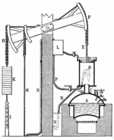 Ατμοκίνητη μηχανή

Συμπληρώστε τα κενά με τις λέξεις που σας δίνονται: Να γράψετε τις λέξεις στο τετράδιο.

* ………………
* .  ………………

**(αυτοκίνητο, αεροπλάνο)**

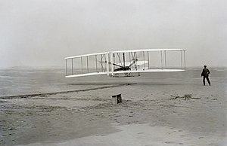

Η πρώτη πτήση αεροπλάνου, το [Wright Flyer](https://el.wikipedia.org/w/index.php?title=Wright_Flyer&action=edit&redlink=1) στις 17 Δεκεμβρίου 1903

**5.  Μέσα μετάδοσης ήχου (τηλέγραφος, τηλέφωνο)**

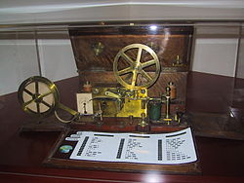

Τηλέγραφος του Μορς, 1838

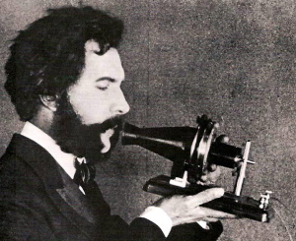

Ο Γράχαμ Μπελ μιλά στο τηλέφωνο

## Η δημιουργία του πρώτου τηλεφώνου

Τ**ο 1876 ο Αλεξάντερ Γκράχαμ Μπελ κατασκεύασε το πρώτο τηλέφωνο στον κόσμο. Το οποίο αποτελούνταν από μία ελαστική μεμβράνη, η οποία βρισκόταν μπροστά από σιδηρομαγνητικό πυρήνα, το οποίο ήταν περιτυλιγμένο με μονωμένο αγωγό. Τη συσκευή αυτή τη χρησιμοποιούσαν για ομιλίες σε κοντινές αποστάσεις. Μετά τη κατασκευή το 1877 από τον Ντέιβιντ Χίουζ το τηλέφωνο εξελίχθηκε και χρησιμοποιούνταν σε ομιλίες σε μακρινές αποστάσεις. Τέλος, μετά από πολλές εξελίξεις το τηλέφωνο έφτασε στην σημερινή του μορφή.**

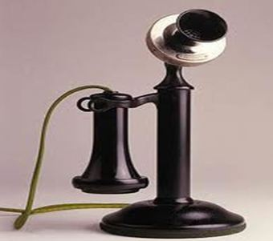

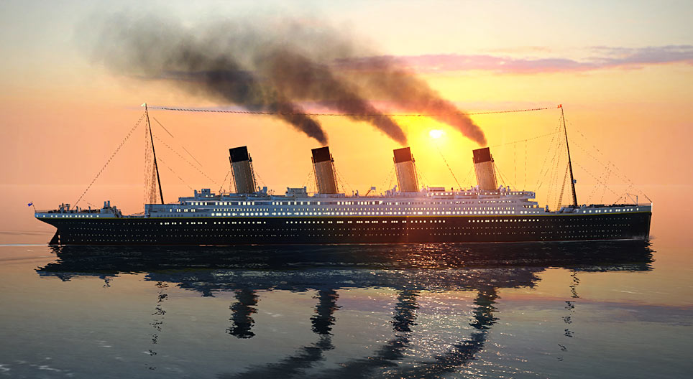

#### [Ο Τιτανικός (1912)](https://www.mozaweb.com/el/Extra-Montela_3D-O_Titanikos_1912-9974)

Ο Τιτανικός ήταν το πιο μεγάλο επιβατικό πλοίο του κόσμου στις αρχές του 20ου αιώνα. Έκαιγε κάρβουνο.

#### [Αλωνιστική μηχανή (19ος αιώνας)](https://www.mozaweb.com/el/Extra-Montela_3D-Alwnistikh_mhxanh_19os_aiwnas-148067)

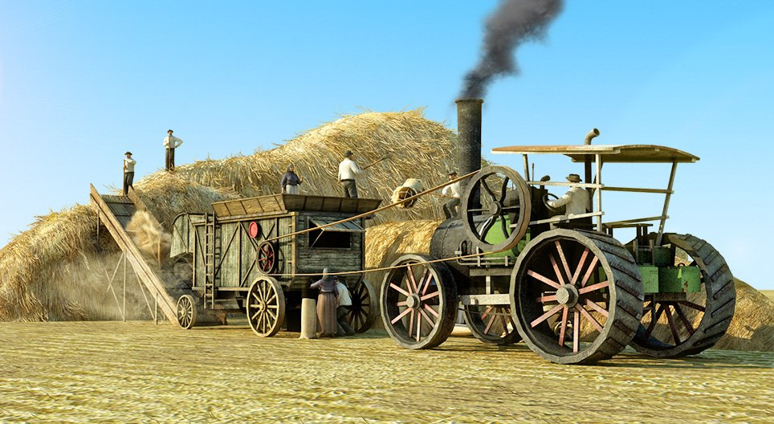

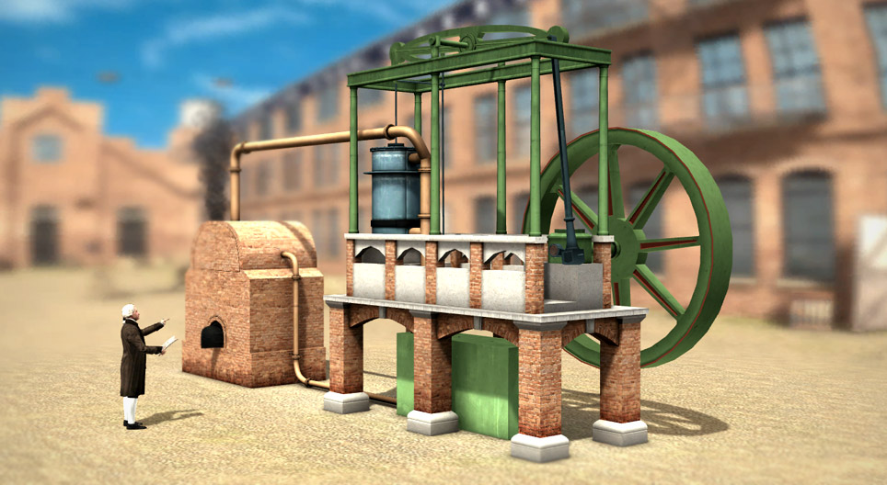

[**Ατμομηχανή του Βάτ (18ος αιώνας)**](https://www.mozaweb.com/el/Extra-Montela_3D-Atmomhxanh_toy_Bat_18os_aiwnas-109426)

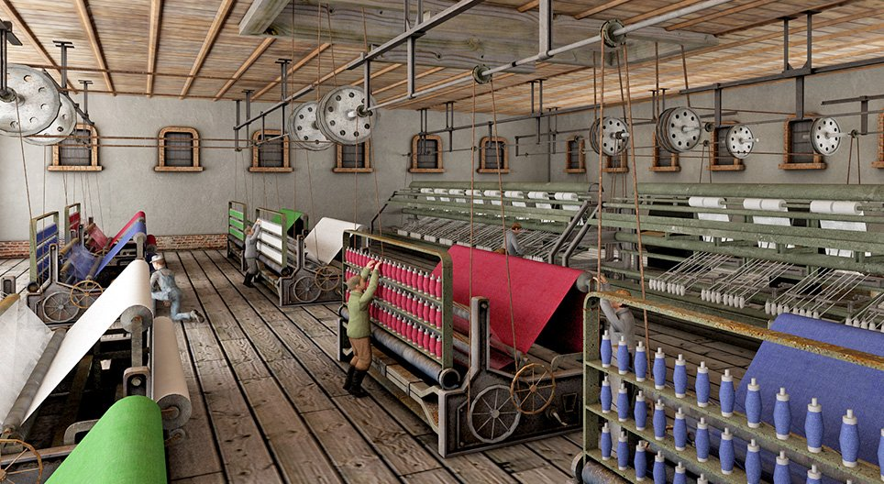

#### Ε[ργοστάσιο υφασμάτων (19ος αιώνας)](https://www.mozaweb.com/el/Extra-Montela_3D-Ergostasio_yfasmatwn_19os_aiwnas-148070)

Ζωγραφίστε τα παρακάτω

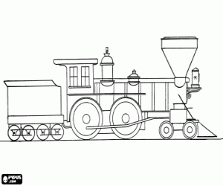

ΜΗΧΑΝΗ ΑΤΜΟΥ ΚΑΙ ΑΝΘΡΑΚΑ

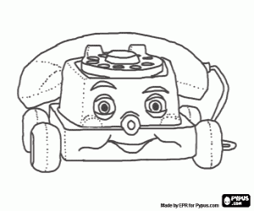

*ΤΗΛΕΦΩΝΟ ΜΕ ΚΑΝΤΡΑΝ*

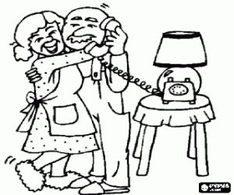

ΕΥΤΥΧΕΙΣ ΠΑΠΠΟΥΔΕΣ ΜΙΛΟΥΝ ΜΕ ΤΟ ΤΗΛΕΦΩΝΟ



ΣΥΓΧΡΟΝΟ - ΚΙΝΗΤΟ ΤΗΛΕΦΩΝΟ